**Case Semáforo**

O case Semáforo é um projeto acadêmico com a intenção desenvolver simulações de semáforos em uma cidade e inovar fazendo com que o sistema possa ter uma “inteligência” em que os semáforos possam se adaptar conforme o tráfego.

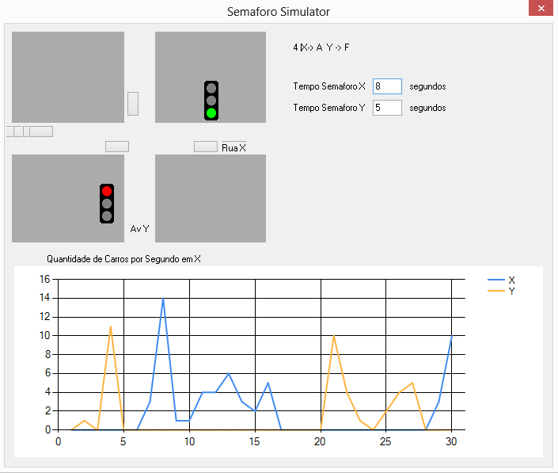

**Meta:**

-Desenvolver aplicação que torne um semáforo capaz de medir trafego e adaptar o tempo que fica aberto ou fechado visando dar vazão aos carros de forma mais eficiente;

-Desenvolver uma interface para controle da aplicação e visualização das informações coletadas pelo semáforo.

**Objetivos:**

-Desenvolver uma simulação simples para demonstração do funcionamento de um semáforo comum;

-Desenvolver a aplicação para medir o fluxo de carros e armazenar esses dados;

-Implementação da lógica para o semáforo ser controlado com base nas informações coletadas.

-Criação da interface visual:

--apresentação das informações coletadas;

--manipulação do funcionamento do semáforo.

**Definição da tecnologia e objetivos:**

Os objetivos e metas foram discutidos, mas nada foi documentado. A linguagem de programação escolhida foi o C#, com uso do programa Visual Studio e projeto foi iniciado de forma amadora.

De acordo com o Scrum, o projeto deveria ser divido em Sprints que no caso não ocorreu, cada recurso foi desenvolvendo uma parte do programa, inclusive, os 2 começaram cada um o seu, o que não teria ocorrido se tivesse acontecido uma Sprint Planning Meeting, que é uma reunião que serviria para determinar o que cada um irá fazer.

Como proposta, o projeto poderia ser separado da seguinte forma:

**Sprint 1 – Definição de Requisitos**

A primeira Sprint seria focada na definição dos Requisitos, ou seja, a definição dos casos de uso que seriam utilizados no projeto.

No projeto, a única Necessidade é a criação de um único caso de uso – Manter Semáforo que definirá toda a estrutura do programa, pois o foco será somente nele.

Abaixo segue a proposta de caso de uso:

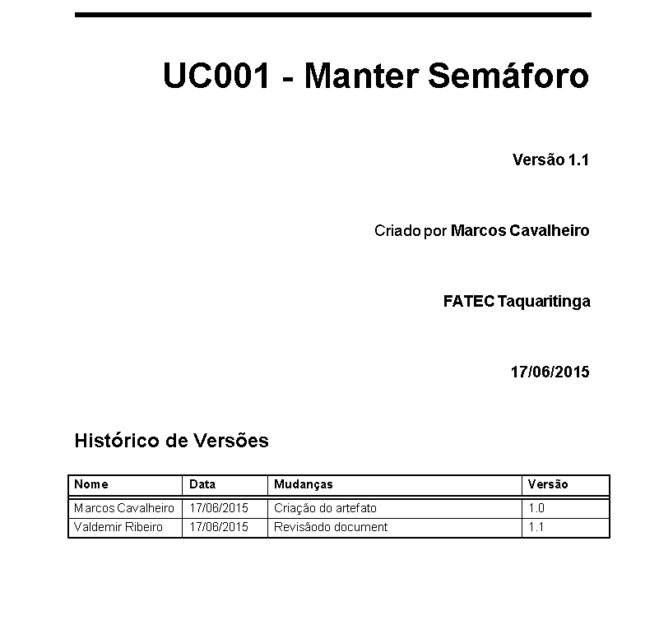

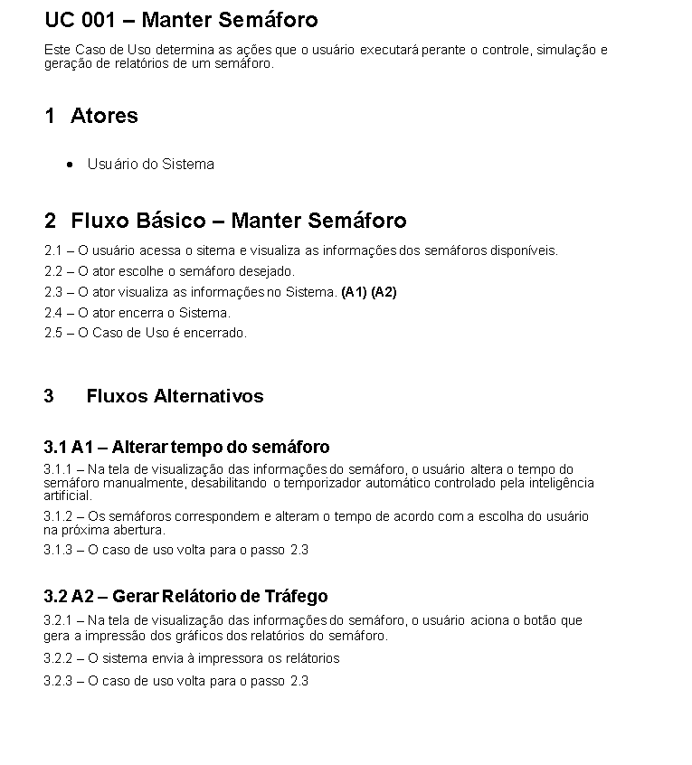

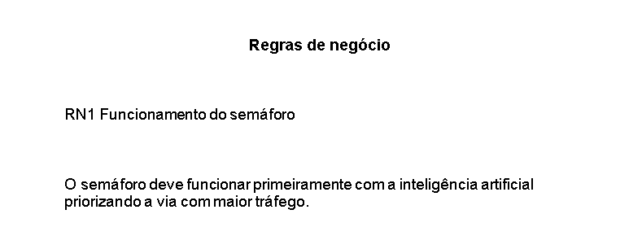

**Sprint 2 – Definição da arquitetura**

Na Sprint 2, o foco será na definição da arquitetura a ser utilizada no projeto, ou seja, nessa Sprint ficará definido:

- A linguagem a ser utilizada: Foi escolhido C# por ser uma linguagem fácil para a criação de interface, usando Windows forms. A escolha dessa linguagem também foi pelo fato de aprender algo novo, pois os 2 programadores já tinham trabalhado somente com Java e PHP. A ferramenta de trabalho é o Visual Studio da Microsoft por ser gratuita e também ser a mais utilizada para esse fim.

Com isso, como é uma Sprint somente para definições ela ficou sendo reduzida.

Deveria ter sido realizado um levantamento das linguagem mais eficientes e dos programas que poderiam auxiliar o desenvolvimento, bem como a criação de um documento especificando tais itens.

**Sprint 3 – Início do projeto – Criação de um Semáforo “cru”**

Desenvolver o Semáforo “cru”, somente com as funcionalidades básicas, nesse caso ele somente iria ter um tempo fixo e os carros, parariam sobre ele.

**Sprint 4 – Adição do controle manual**

Adição de um controle manual do tempo do semáforo e intercalar corretamente, através de uma pausa, entre o fechamento de um até a abertura do outro.

**Sprint 5 – Adição da colisão nos veículos para a simulação**

Tínhamos problemas na simulações dos veículos para simular as colisões, os veículos estavam atravessando uns aos outros não dando a impressão correta de colisão (um espaço base entre eles), sendo um trabalho complexo, poderia ser separado uma única Sprint para o desenvolvimento dessa parte.

**Diagramas**

Foi criado um diagrama UML simples do projeto, foram focados somente o diagramas de classe e o diagrama de Caso de Uso, a ideia era desenvolver o Caso de Uso Manter Semáforo, em que estaria disponível todas as ações possíveis que o usuário possa executar no sistema.

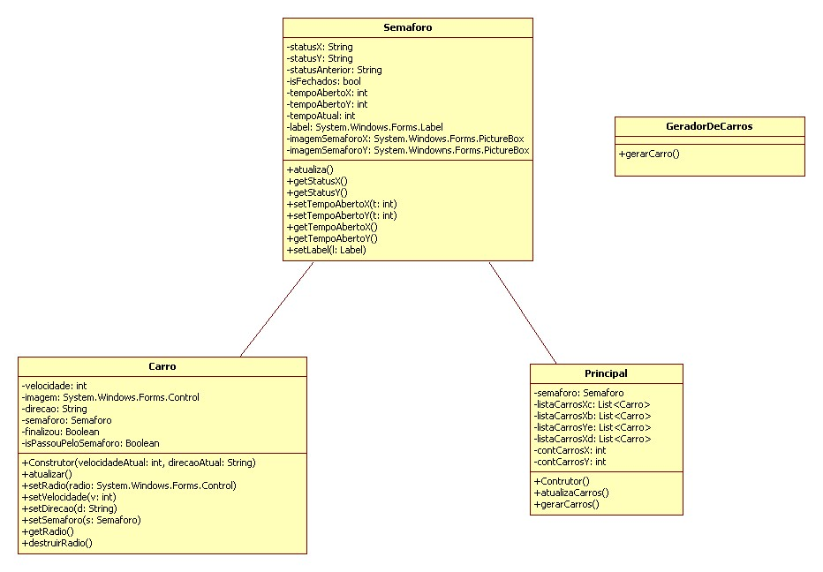

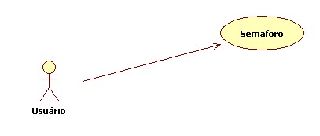

**Conclusão**

Foi estimado que a meta seria alcançada em 4 quatro dias, entretando apenas a criação de uma versão intermediaria do simulador levou mais de 11 horas, ficando muito acima do esperado.

Se a meta e os objetivos para alcançá-la tivessem sidos documentados no início do projeto, ficaria claro que o tempo estimado era muito curto. ­

Início do desenvolvimento:

Ao longo do desenvolvimento foram feitas algumas reuniões, visando alinhar tanto a forma de construção, quanto seus objetivos parciais. Nenhuma formalização foi realizada, então alguns pontos, discutidos e acordados, eram esquecidos ou mal interpretados com o tempo, criando a necessidade de novas reuniões.

Documentar reuniões é uma forma de registrar as contribuições de cada integrande. Registrar responsabilidades e decisões, para posteriormente evitar frases como: "Me disseram para fazer isso..." ou "Falaram que não precisaria mais fazer...".